Aïda El-SOUFI

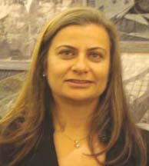
Aïda El-Soufi est titulaire d’une thèse de doctorat sur les Technologies éducatives de l’Université de Strasbourg. Elle est actuellement professeure assistante à l’Université de Balamand (Liban Nord). Elle a été conseillère pédagogique à l’Institut Français de Tripoli et a animé des stages de formation concernant l’intégration des TICE en milieu scolaire. Les compétences qu’elle a pu développer dans le domaine des technologies éducatives durant sa carrière lui permettent de proposer des modalités de travail correspondant à un public très varié et de partager son expérience avec autrui.

